Nu kan du forudbestille lg g5, der kommer til danmark 15. april

- Fra og med fredag den 18. marts kan den modulopbyggede LG G5 forudbestilles til levering på lanceringsdagen den 15. april

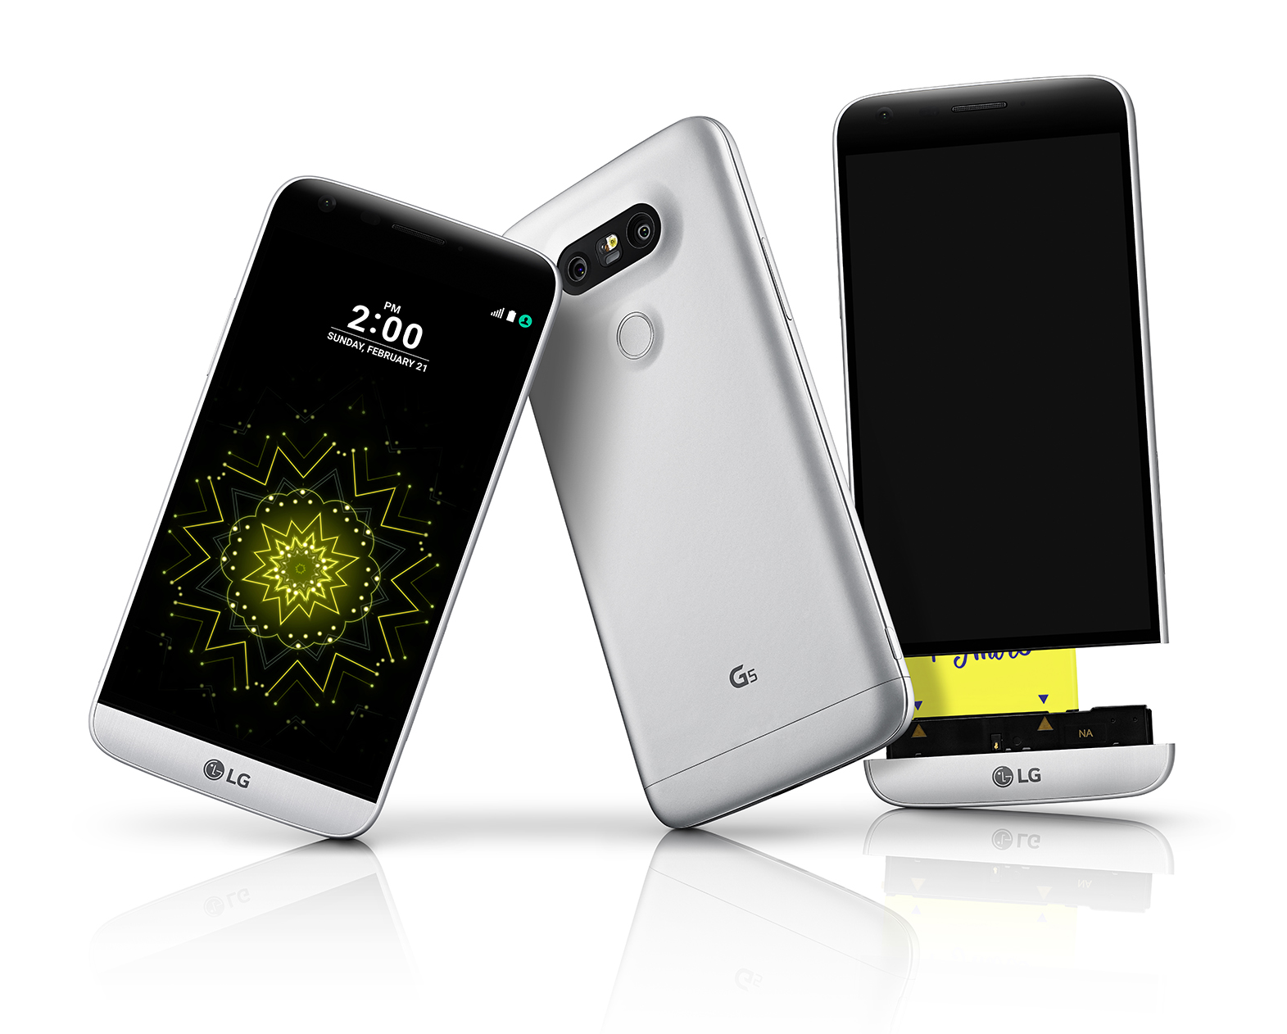
København. 18.marts – Nu kan man endelig forudbestille LG’s roste smartphone LG G5, der blev introduceret på Mobile World Congress tidligere i år. LG G5 og LG Friends vil blive lanceret over hele landet den 15. april.

- Vi er ikke kun stolte af LG G5, men også spændt på, hvordan den vil blive modtaget af de danske kunder, siger David Montanya, Nordic GTM Mobile manager, LG Electronics. Roserne til LG G5 & Friends har regnet ned siden vi viste dem første gang på MWC, og nu ser vi frem til at få den samme modtagelse i Danmark.

LG G5 er udelukkende formgivet i metal og kommer med et unikt slide-out batteri, der gør det nemt at udskifte et fladt batteri med et fuldt opladet på blot få sekunder. Et ekstra 135 graders vidvinkelobjektiv gør det muligt at vælge mellem standard eller vidvinkel, når du tager billeder. Hertil kommer, at den altid tændte 3,5’’ skærm viser de vigtige oplysninger, uden at man skal vække telefonen. Som med forgængerne finder man kameraet og ’startknappen’ pænt integreret i bagpanelet.

LG’s første modul-smartphone
LG’s innovative Modular Type-design giver G5 mulighed for at blive forvandlet til et kompakt kamera, Hi-Fi musikafspiller m.m. Samtidig med at muligheden for at skifte batteriet stadig er intakt. Moduler til G5:
- LG CAM Plus er et alsidigt kameramodul, der kan installeres via batterirummet for at give et behageligt greb, og en nem håndtering af LG G5 som et kompakt kamera og ekstra batterikapacitet.
- Hi-Fi Plus med B&O Play er en innovativ bærbar DAC Hi-Fi lydafspiller, der er udviklet i samarbejde med B&O Play til at imødekomme behovene hos dem, der ønsker at nyde lyd af ​​højeste klasse.
- Always-on-display for øget bekvemmelighed - Den 5,3’’ QHD IPS Quantum skærm på LG G5 har en always-on funktion til løbende at vise klokkeslæt og dato, selv når skærmen er inaktiv.
- Objektiv med ekstrem vidvinkel - LG G5 har to kameraer på bagsiden: et med en normal linse på 78 grader og et andet med en vidvinkel på 135 grader. Den bredeste nogensinde i en smartphone. Vidvinkelobjektivet gør det lettere for brugerne at fange mere natur, flere bygninger eller store grupper uden at skulle stå længere væk fra motivet.

LG Friends – Et stort udbud af ekstra tilbehør
Som en del af LG G5’s økosystem introduceres en lang række forskellige tilbehør, kaldet LG Friends, for at give ny mobiloplevelse langt ud over de traditionelle grænser for en smartphone.

- LG 360 CAM kan enkelt anslutas till LG G5 så att användaren kan skapa 360-gradersinnehåll. LG 360 CAM er et kompakt 360-graders kamera udrustet med to 13MP vidvinkelskameraer, er 1 200mAh-batteri, 5.1 surroundsoundsoptagelse via tre mikrofoner samt 4 GB intern hukommelse.
- LG 360 CAM kan nemt tilsluttes til LG G5, så brugeren kan oprette 360-graders indhold. LG 360 CAM er et kompakt 360-graders kamera, som er udstyret med et 13 MP vidvinkelskameraer, 1 200mAh batteri , 5.1 surroundsoundsoptagelse via tre mikrofoner og 4 GB intern hukommelse .
- LG 360 VR er et VR-headset, der kan sættes sammen med LG G5 gennem et kabel, som er udviklet specielt til LG G5. Den har et slankt clamshell design, således at man let kan have VR-headsettet med sig og se på VR-indhold når som helst, hvor som helst.
- LG Rolling Bot er et kamera formet som en bold, der både kan tage fotos og optage film med sit indbyggede 8MP kamera. Den tilsluttes til LG G5 med WiFi.
- Platinum Tone HBS -1100 er verdens første Bluetooth-headset med aptX HD-codec, der giver en tabsfri 24-bit lyd. Modellen er blevet belønnet med Harman Kardon Platinum klasse for sin høje lydkvalitet.
- Friends Manager fungerer som en hub, der gør det muligt med en minimal indsats og besvær at forbinde LG G5 produkter, der udgør LG Friends. Friends Manager registrerer automatisk LG Friends og forbinder nemt og hurtigt via tre enkle trin.

Pris og tilgængelighed
LG G5 bliver lanceret i Norden den 15. april med en cirka pris på 4.990 DKK.

Fotos i høj opløsning og mere information
For højtopløselige billeder besøg LG’s bildarkiv og skriv modelnavnet eller ”G5” i søgeruden til venstre. For mere information om LG’s nyheder under MWC besøg vores globale nyhedsrum www.lgnewsroom.com samt vores danske presserum på www.mynewsdesk.com/dk/lgnordic.

Tekniske specifikationer*
- Processor: Qualcomm Snapdragon 820
- Skærm: QHD IPS Quantum på 5,3 tum (2560 x 1440 / 554ppi)
- Hukommelse: 4Gb LPDDR4 RAM / 32GB UFS ROM / microSD (op til 2TB)
- Kamera: Standard 16MP, vidvinkel 8MP / Front: 8MP
- Batteri: 2 800mAh (udskifteligt)
- Operativsystem: Android 6.0 Marshmallow
- Størrelse: 149,4 x 73,9 x 7,3mm
- Vægt: 159g
- Netværk: 4G / 3G / 2G
- Trådløse tilslutninger: Wi-Fi 802.11 a, b, g, n, ac / USB Type-C 2.0 (3.0 kompatibel) / NFC / Bluetooth 4.2
- Farver: Titan / Gold / Silver / Pink
* Specifikationerne kan blive ændret inden den nordiske lancering.

Om LG Electronics
LG Electronics, Inc. (KSE: 066570.KS) er en af verdens største leverandører og en innovator inden for forbrugerelektronik, husholdningsapparater og mobilkommunikation med 83.000 ansatte fordelt på 119 kontorer i verden. LG opnåede en global omsætning på 55,91 milliarder USD i 2014. LG består af fire hovedområder – Home Entertainment, Mobile Communications, Home Appliance & Air Solution og Vehicle Components – og er en af verdens største producenter af fladskærms tv, mobiltelefoner, luftvarmepumper, vaskemaskiner og køleskabe. Siden oktober 1999 er LG Electronics kommet til Norden. Den nordiske omsætning var i 2014 omkring 2,2 milliarder SEK. For mere information, besøg www.lg.com.

Om LG Electronics Mobile Communications
LG Electronics Mobile Communications Company er et globalt ledende foretagende inden for mobilkommunikation. Gennem avanceret teknik og innovativt design, skaber virksomheden produkter, der skaber en bedre livsstil for forbrugere over hele verden gennem en komplet smartphone oplevelse. Som et ledende foretagende inden for 4G Long Term Evolution (LTE), fortsætter LG forpligtelsen for at skabe banebrydende LTE-teknologi og opfylde forbrugerens behov gennem differentierede LTE-produkter af højeste kvalitet, baseret på selskabets store beholdninger af LTE patenter og tekniske viden.

For mere information, kontakt:
LG-One Hill+Knowlton (LG’s PR-bureau)  Tel: +45 33 13 14 33  E-post: lg-onedenmark@lg-one.com | David Montanya  Nordic GTM Manager Mobile  LG Electronics Nordic AB  Box 83, 164 94 Kista  Mobil: +46 (0)73 978 6299  E-post: david.montanya@lge.com

